电子科技大学
软件工程
实验二 概要设计

高中学生信息与成绩管理系统
概要设计说明书

版本：V1.1-review
日期：2026-10-29

小组成员 / 学号 / 班级：待填写

（评审稿，未获得正式批准）

文档信息
项 | 内容
文档名称 | 高中学生信息与成绩管理系统概要设计说明书
文档编号 | SE-EXP2-SDD-001
版本 | V1.1-review
编写日期 | 2026-10-29
评审状态 | 待评审
适用阶段 | 软件工程实验二

修订历史
版本 | 日期 | 修订内容
V1.0-draft | 2026-10-29 | 由前四阶段成果整合
V1.1-review | 2026-10-29 | 补强模块功能、代表接口、关键表结构；调整正式版式与图表；增加交付检查

本文是实验二概要设计评审稿，不是已部署的学生管理系统说明。
目录
文档信息 2
修订历史 2
1. 导言 5
1.1 编写目的 5
1.2 项目背景 5
1.3 系统目标 5
1.4 设计范围 5
1.5 术语 6
1.6 参考资料 6
1.7 版本与评审状态 7
2. 系统分析 8
2.1 系统定位 8
2.2 四类角色 8
2.3 需求基线 8
2.4 主要业务流程 9
2.5 若依复用与新增边界 9
2.6 内容边界与一致性约束 10
3. 界面设计 11
4. 体系结构设计 16
4.1 总体架构 16
4.2 Maven 模块 18
4.3 分层与调用 20
4.4 开发与部署拓扑 20
4.5 学生业务目标模块 21
5. 数据模型设计 22
5.1 现有若依数据库 22
5.2 计划 P0/P1 表 22
5.2.1 关键表结构（摘要） 23
5.3 核心关系示意 24
5.4 账号绑定 26
5.5 成绩三态与发布版本 26
5.6 约束与审计 27
6. 模块与接口设计 28
6.1 模块职责 28
6.1.1 核心模块功能说明 29
6.2 接口概览 30
6.3 关键接口 31
6.4 代表接口详细设计 31
6.4.1 API-SCORE-004 保存成绩草稿（批量） 31
6.4.2 API-SCORE-005 提交成绩任务 32
6.4.3 API-SCORE-007 教务审核/退回 33
6.4.4 API-PUB-002 发布班级成绩 33
6.4.5 API-QUERY-002 学生查询本人已发布成绩 33
6.5 计划时序 34
6.6 权限与事务摘要 40
7. 设计追踪与待确认 41
7.1 覆盖 41
7.2 BR 137/122 41
7.3 待确认 41
7.4 明确未做 42

1. 导言

1.1 编写目的
本文描述高中学生信息与成绩管理系统的概要设计，说明系统边界、总体架构、界面组织、数据模型、模块职责和主要接口，为后续详细设计、编码和测试提供依据。预期读者为课程教师、评审人员和小组成员。

1.2 项目背景
实验一已完成需求规格说明书 v1.1-review，形成四类业务角色、35 项 P0、11 项 P1、17 个业务数据对象及 ENT-08 班主任任职关联实体。实验二以真实 RuoYi-Vue 源码为底座，完成源码分析、架构设计、数据库概要设计和 API 契约设计。

1.3 系统目标
在若依已有的登录、RBAC、菜单、部门、字典、日志、代码生成能力之上，建立学生管理业务域：组织学年、学生档案、班主任任职、考试配置、成绩任务、录入、审核、发布、学生本人查询、统计与业务审计。系统保持前后端分离，成绩以数据库为真值，发布版本不可变，关键操作可审计。

1.4 设计范围
范围 | 内容
现有若依 | 3.9.2、Spring Boot 3.5.16、6 个 Maven 模块、31 张现有表
计划学生业务 | 19 张 P0 表、3 张 P1 表、68 个 P0 API、11 个 P1 API
角色 | 系统管理员、教务管理员、班主任、学生
不在本版 | 任课教师/任教关系、真实业务代码、实际建表、正式批准版/最终提交版

1.5 术语
术语 | 含义
RuoYi / 若依 | 本项目的 Spring Boot 3 + Vue3 基础框架
RBAC | 基于角色的访问控制
JWT | 登录令牌
FR/BR/DR/AC | 功能需求/业务规则/数据对象/验收条件
TASK_* / EXAM_* / PUB_* | 成绩任务/考试/发布三套独立状态
P0/P1 | 本期必须范围/扩展规划

1.6 参考资料
• 《学生管理系统需求规格说明书》v1.1-review（实验一）；
• 课程 实验二.ppt 与《网上招聘系统概要设计》参考实例；
• 当前 RuoYi 3.9.2 源码、pom.xml、Vue3 源码；
• 本目录 01-*～04-* 分析、数据库、API 设计文档；
• openapi/p0-business-api.yaml、openapi/p1-extension-api.yaml。

1.7 版本与评审状态
版本 | 日期 | 说明
V1.1-review | 2026-10-29 | 内容终审、模块/接口/表结构补强；待评审

评审状态：未批准。 所有学生业务模块、表、API 均为计划；数据库 DDL 未执行，接口未实现。

2. 系统分析

2.1 系统定位
系统面向高中教务场景，支持学年/学期/年级/班级、学生档案、班主任任职、考试与科目配置、成绩录入、教务审核发布、学生本人查询、统计和业务审计。系统不是通用教务平台，也不包含任课教师/任教关系。

2.2 四类角色
角色 | 主要职责 | 数据范围
系统管理员 | 账号、绑定、系统参数、脱敏审计 | 系统范围；**无成绩明细**
教务管理员 | 组织、考试、审核、发布、撤回、更正、全校统计 | `SCOPE_ALL`
班主任 | 当前有效任职班级的全科成绩录入/提交/本班统计 | `SCOPE_CLASS`
学生 | 本人已发布成绩查询、P1 复核申请 | `SCOPE_SELF`

2.3 需求基线
• P0：35 项；P1：11 项；DR：17 个 + ENT-08；
• 成绩 0.5 分步长、一位小数；
• 未录入/缺考/真实零分三态分离；
• 班主任提交、教务审核、教务发布三权分离；
• 发布版本不可变，撤回保留历史，更正生成新版本。
本版不重复实验一全部需求分析，只保留设计所需约束。

2.4 主要业务流程
教务维护组织/学生/班主任/科目
-> 教务创建考试、范围、科目/满分/线
-> 生成考试×班级×科目成绩任务（第一责任人快照）
-> 班主任录入本班全科、校验、提交
-> 教务审核通过/退回
-> 教务按考试×班级发布，生成不可变版本
-> 学生查看本人当前已发布成绩
-> 撤回/重发/受控更正，保留版本和审计

2.5 若依复用与新增边界
类别 | 内容 | 状态
A 现有 | 登录/验证码/JWT、用户/角色/菜单/部门/岗位、字典/参数、日志、监控、代码生成、Springdoc | 有源码证据
B 适配 | 业务角色映射、账号—档案绑定、数据范围、业务审计、菜单/按钮权限 | 需扩展
C 新建 | 组织、学生、班主任、考试、成绩、发布、查询、统计、业务审计 | 计划，未实现
P1 | 复核、导入导出、趋势、对比 | 独立规划

不把 sys_user 当学生档案，不把 sys_dept 当行政班，不恢复任课教师。

2.6 内容边界与一致性约束
本版坚持以下边界，避免把规划写成实现：
• 若依 31 张现有表只读分析；19 张 P0/3 张 P1 是设计草稿，未创建；
• 68 P0/11 P1 API 是契约设计，未实现；
• 系统管理员不能因 ALL_PERMISSION 获得成绩明细；Service 显式拒绝；
• 班主任只操作当前有效任职班级；学生只读本人当前 PUB_PUBLISHED；
• 三态、0.5 分、审核/发布分离、撤回保留历史、更正生成新版本；
• 不恢复任课教师角色/任教关系；sys_user 不是学生，sys_dept 不是班级；
• P1 复核/导入导出/趋势/对比不进入 P0 退出条件；
• 未执行的 DDL、接口、测试均明确标注“未执行/未实现”。

3. 界面设计
实验一原型为需求阶段静态原型，不代表 Vue3 业务页面已实现。正文选取 8 张代表界面；其余见 ../requirements/prototype/screenshots/ 索引。
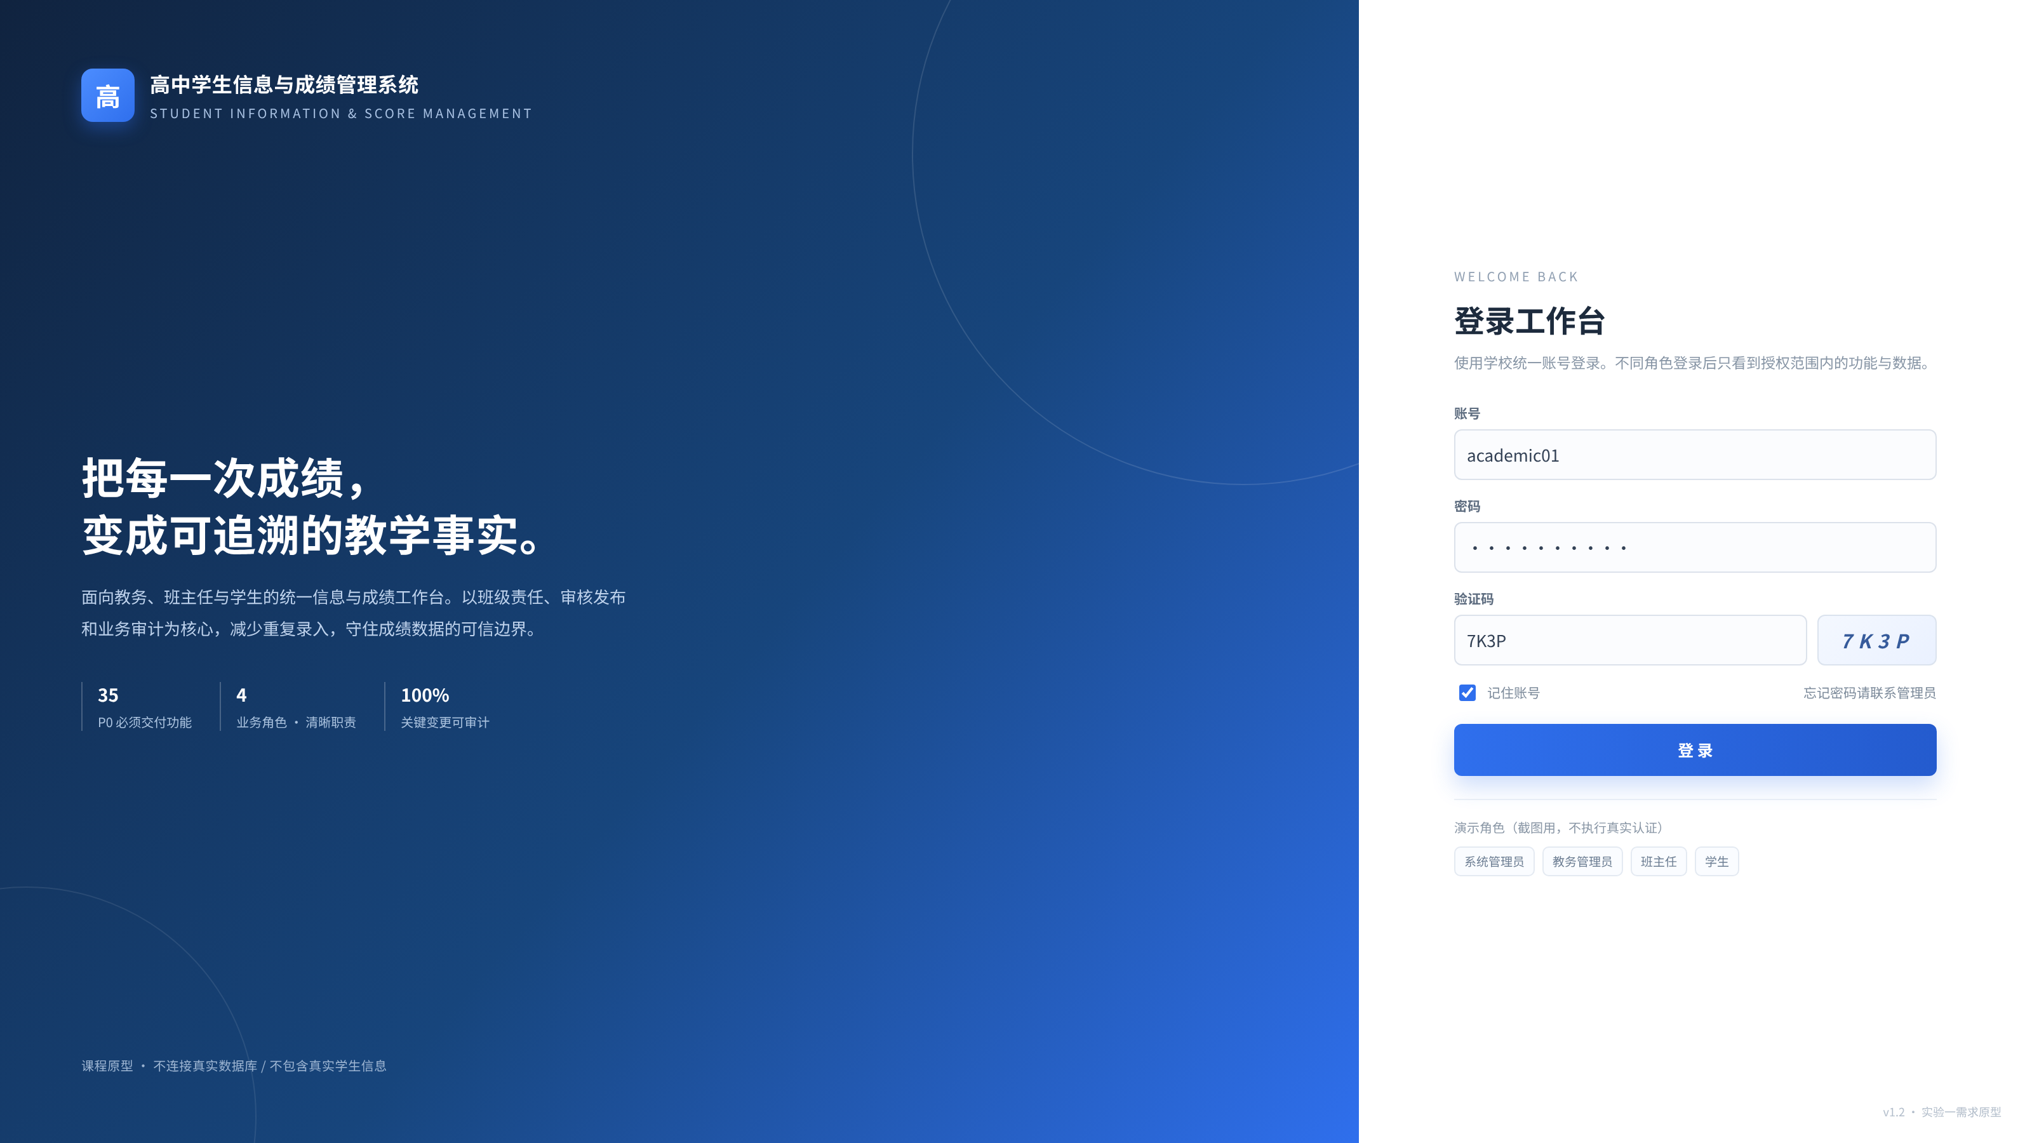
图 3-1 登录页：沿用若依登录/验证码；Token 由 Axios 携带，后端二次认证。
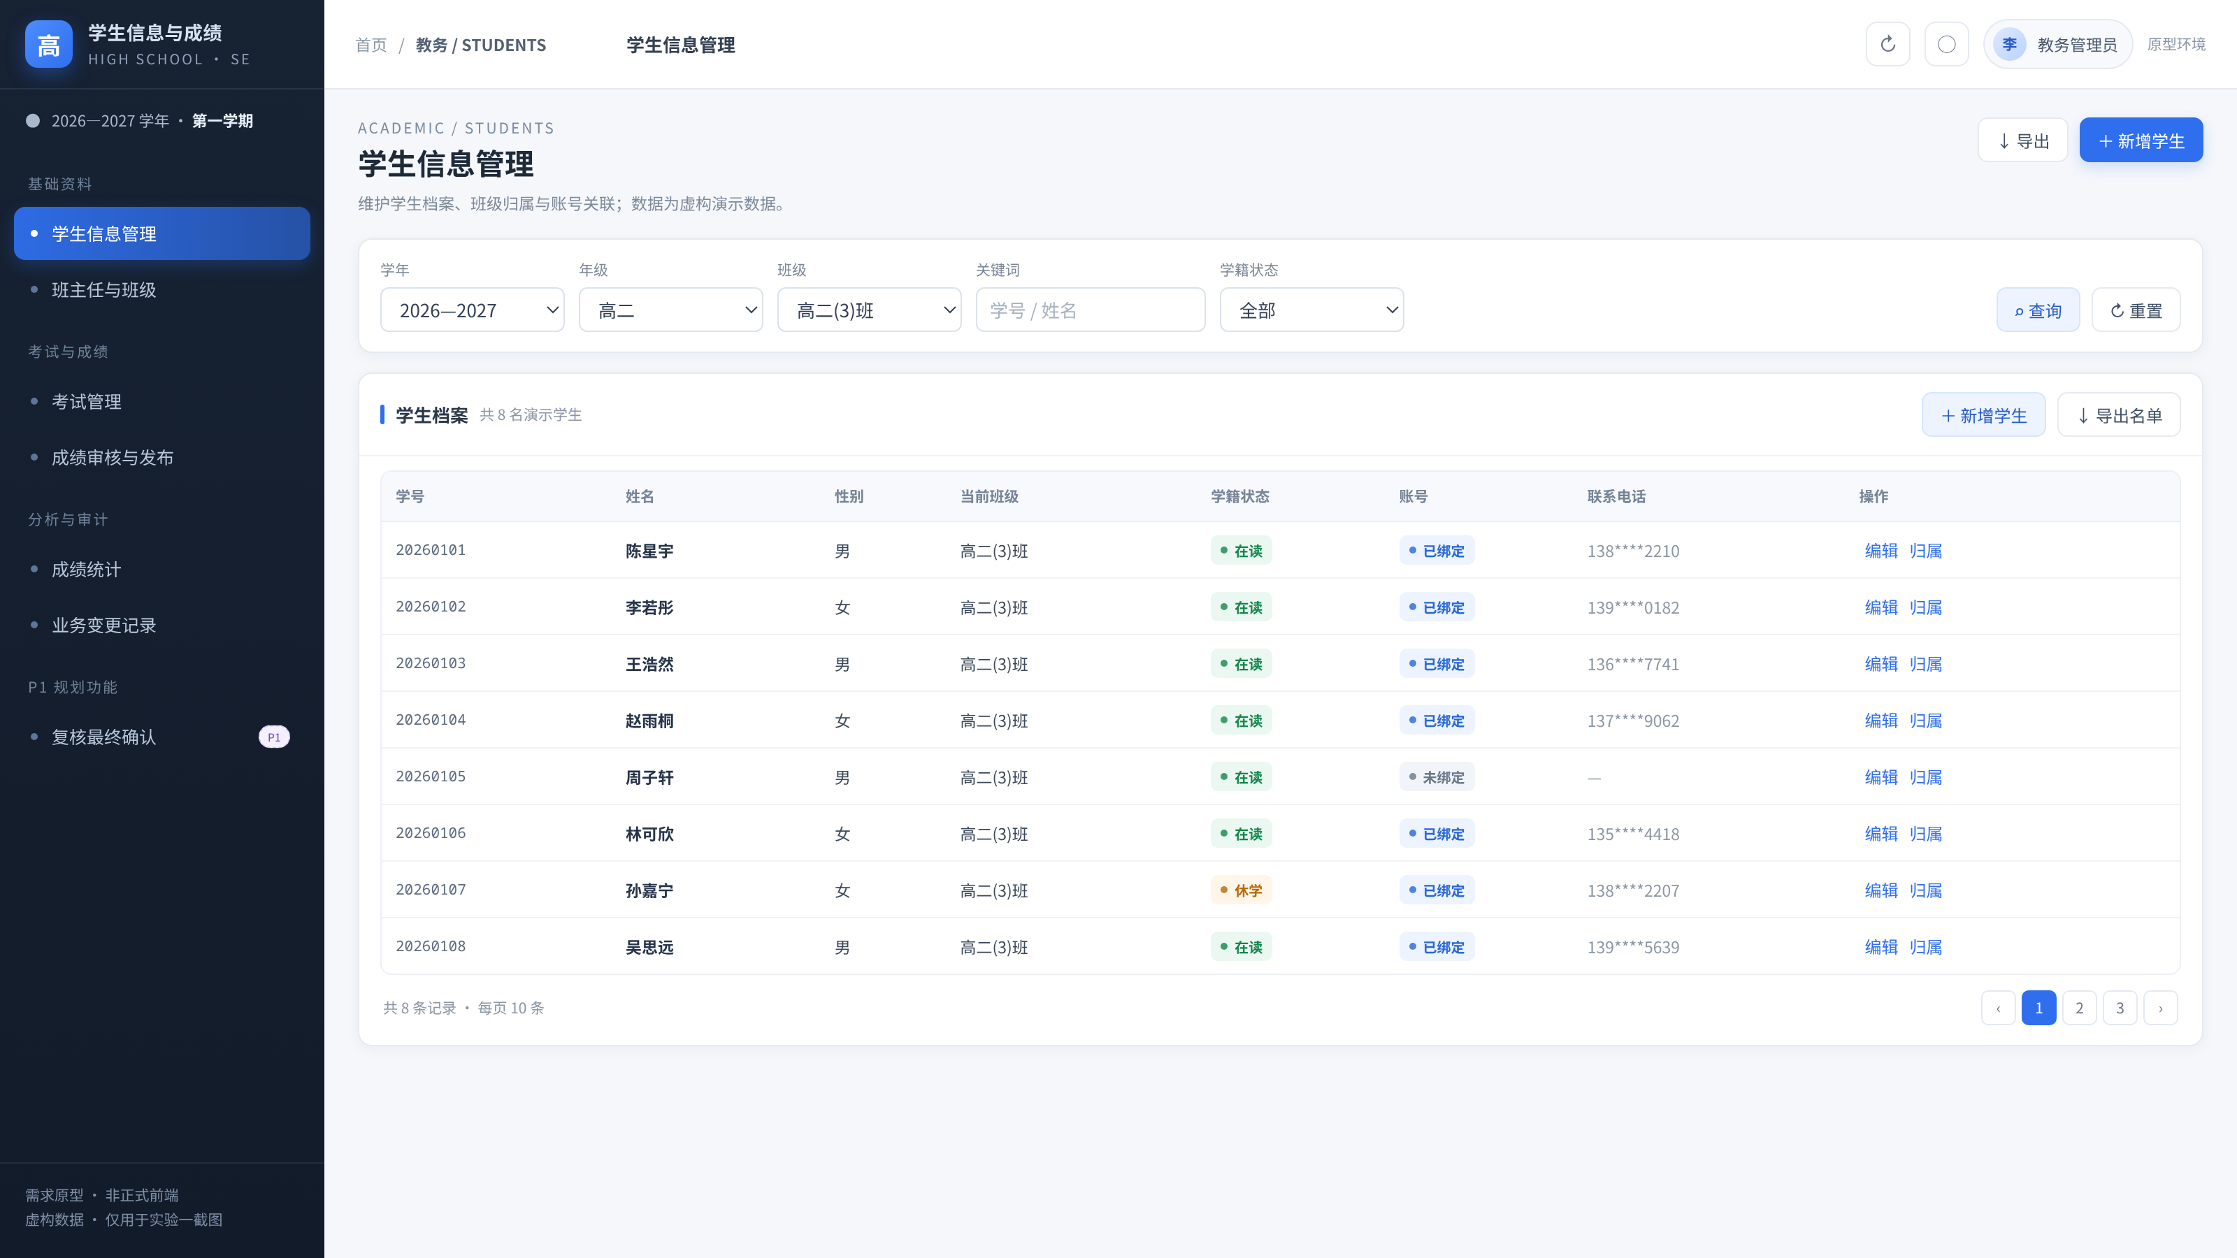
图 3-2 学生信息管理：学生档案、班级归属、状态；账号绑定独立操作。
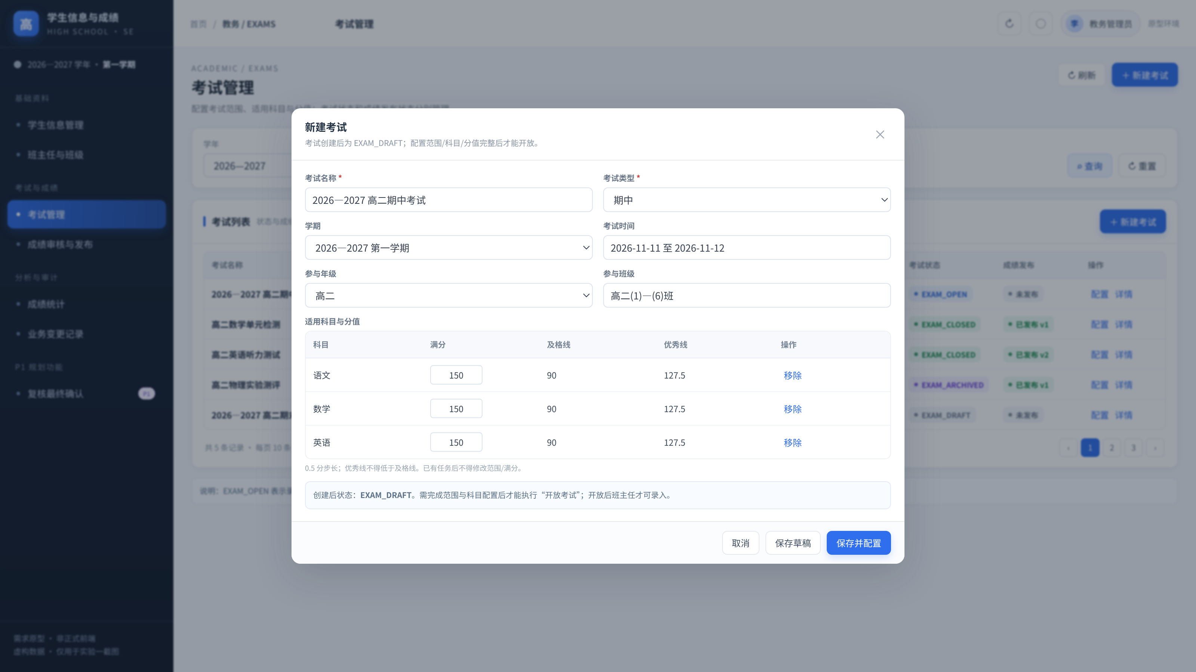
图 3-3 考试配置：考试、参与班级、适用科目、满分/及格线/优秀线。
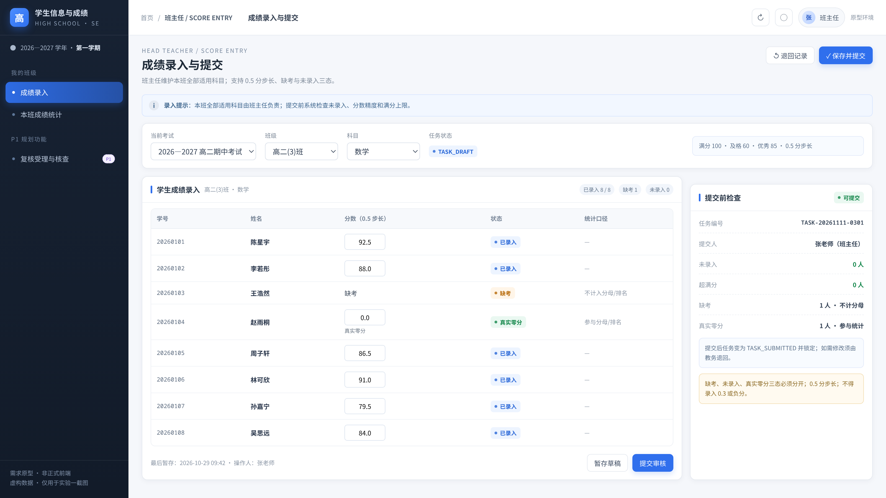
图 3-4 班主任成绩录入：本班全科、0.5 分、三态、提交前校验。
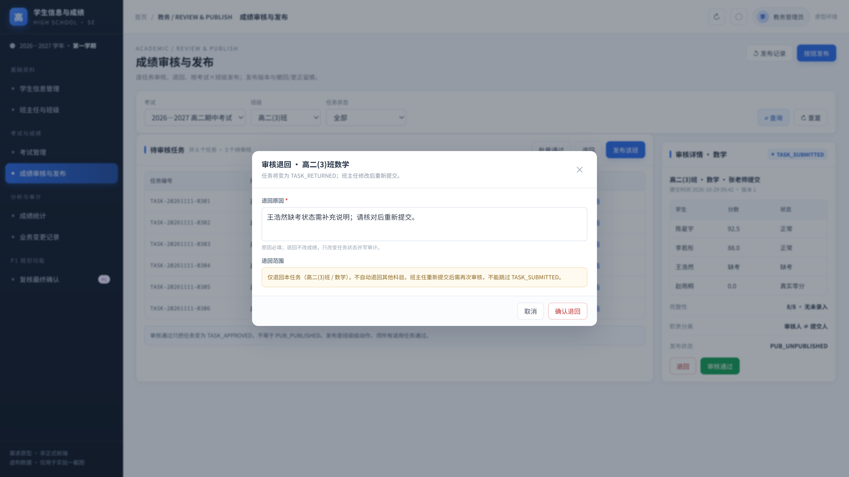
图 3-5 教务审核：通过/退回，退回原因必填；审核人不能是提交人。
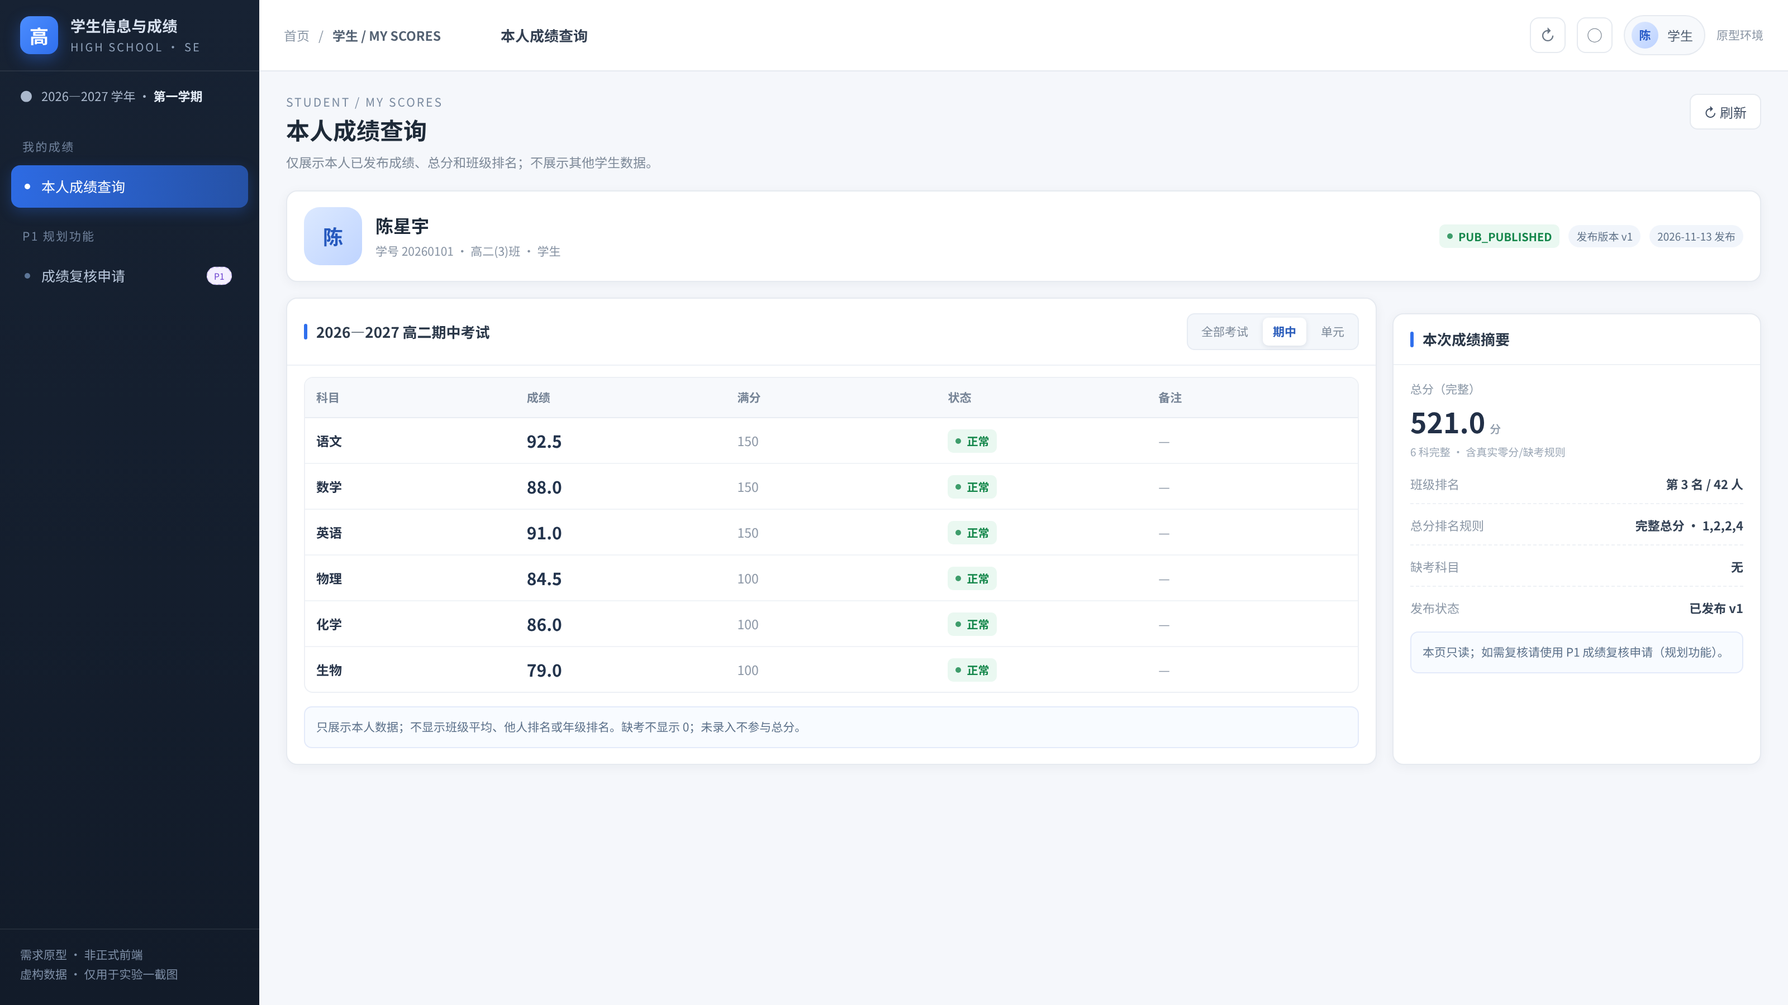
图 3-6 学生查询：只显示本人当前已发布成绩；撤回后不可见。
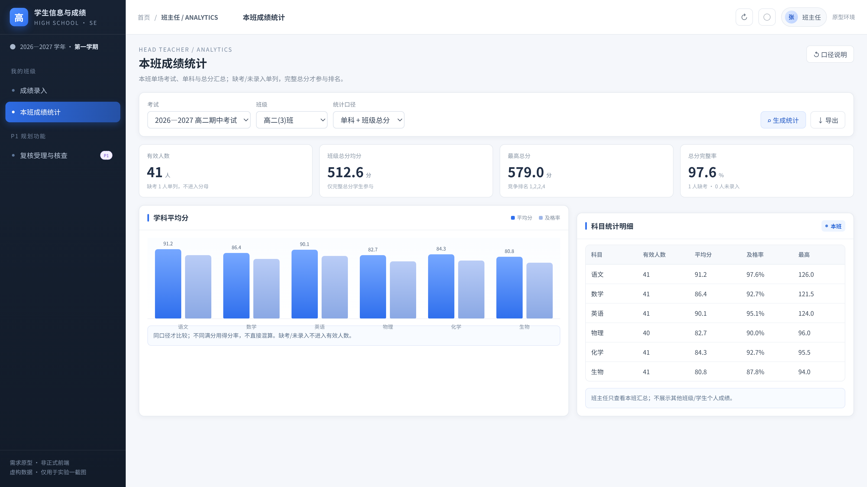
图 3-7 班主任本班统计：缺考/未录入不伪造 0；完整总分才排名。
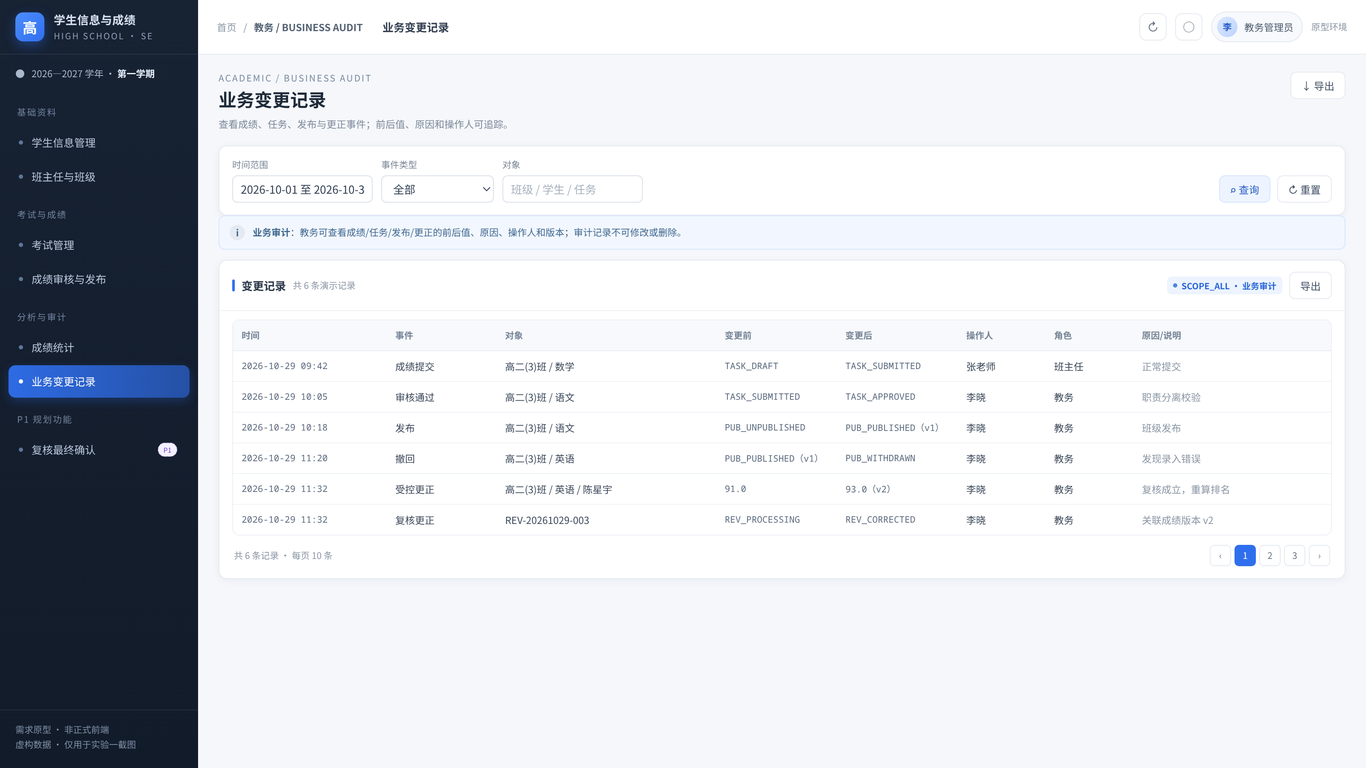
图 3-8 业务审计：按对象/版本查看变更；系统管理员仅脱敏元数据。
以上为实验一需求原型，不是已实现 Vue3 页面；正式业务页面需在后续阶段开发。

4. 体系结构设计
本章说明前后端分离结构、Maven 模块、认证链、开发部署拓扑，以及学生业务模块的规划落点。

4.1 总体架构
总体架构按浏览器、前端、接入安全、若依基础、学生业务（规划）和数据存储分层；下图用于说明组件职责与边界。
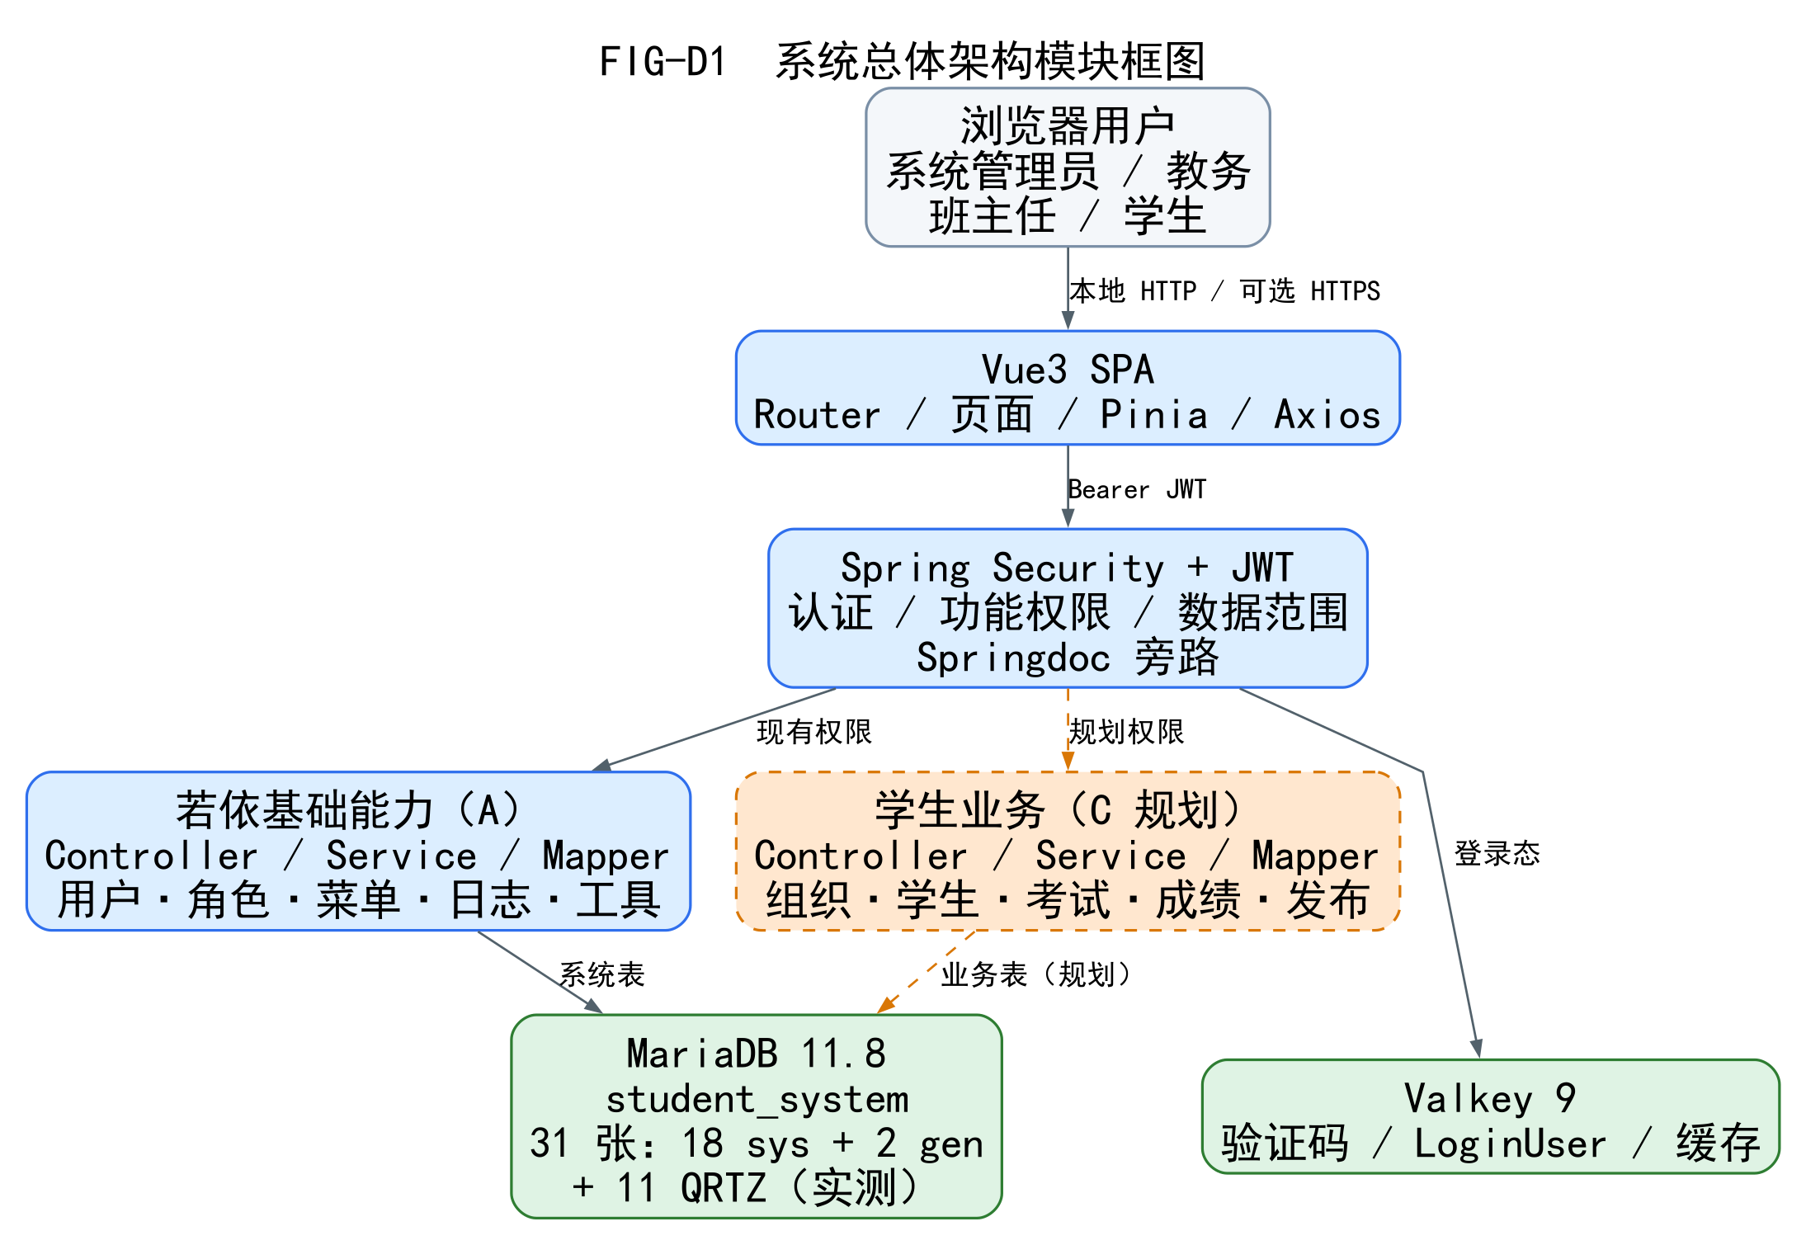
图 4-1 系统总体架构：浏览器、Vue3 SPA、Security/JWT、若依基础/学生业务（规划）、MariaDB/Valkey 与 Springdoc。

4.2 Maven 模块
后端由 6 个现有 Maven 模块组成，ruoyi-student 为建议新增模块；模块依赖与真实 POM 一致。
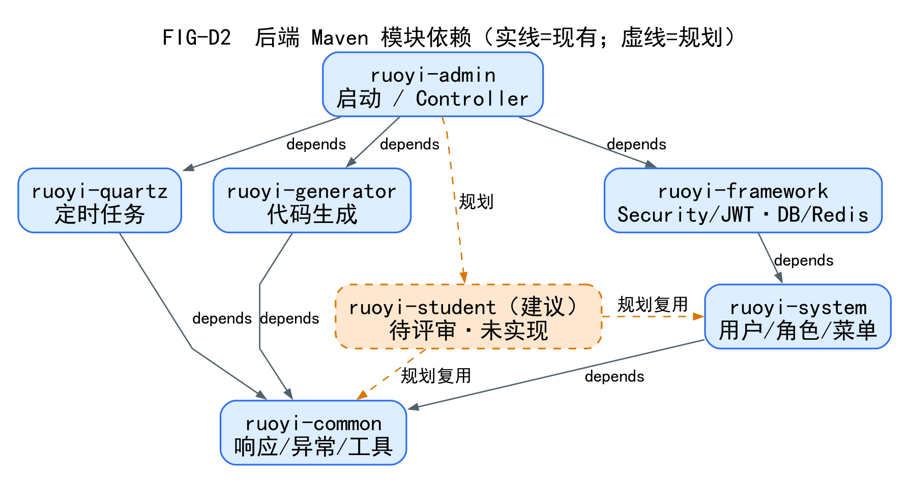
图 4-2 后端 Maven 模块依赖；ruoyi-student 为建议新增，未创建、未改 POM。

4.3 分层与调用
Vue3 页面 -> src/api -> Axios(/dev-api 开发代理)
-> Spring Security/JWT -> Controller
-> Service（事务/状态/范围） -> Mapper/XML -> MariaDB
-> AjaxResult / TableDataInfo
• Controller 薄；Service 负责事务、状态机、权限范围、审计；
• Mapper 不承载业务状态；
• 前端菜单/按钮不是安全边界；
• /dev-api 只是 Vite 代理，不是后端路由。

4.4 开发与部署拓扑
拓扑图只表达开发/运行所需的组件、协议和端口；前后端当前未运行，数据库/缓存为现状服务。
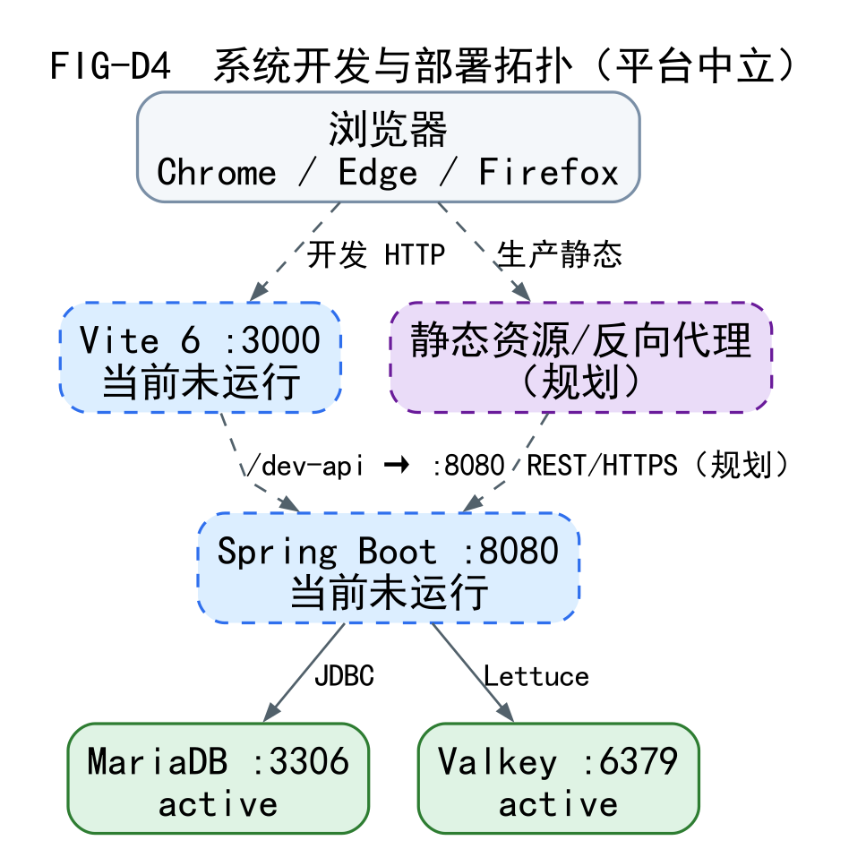
图 4-3 开发/部署拓扑：Vite :3000、Spring Boot :8080、MariaDB :3306、Valkey :6379；前后端当前未运行。

4.5 学生业务目标模块
学生业务建议放 ruoyi-student（domain/service/mapper/resources），Controller 放 ruoyi-admin 的 business 包；集中复用若依登录、RBAC、菜单、统一响应、日志。该模块未创建，属待评审方案。

5. 数据模型设计

5.1 现有若依数据库
只读核实 student_system：31 张表 = 18 张若依系统表 + 2 张代码生成表 + 11 张 Quartz 表。基础表无物理外键；Quartz 有 5 个物理外键；当前学生业务表 0 张。

5.2 计划 P0/P1 表
• P0：19 张（16 P0 DR + ENT-08，发布拆 3 表，账号绑定表）；
• P1：3 张（复核申请/动作、导入批次）；
• 所有 P0 业务主表 id INT AUTO_INCREMENT；
• sys_user.user_id 保持 BIGINT，绑定 user_id BIGINT；
• 成绩/线 DECIMAL(6,1)，0.5 步长。
组 | 表
组织 | `stu_year`、`stu_term`、`stu_grade`、`stu_class`
学生 | `stu_student`、`stu_student_class`、`stu_account_binding`
班主任 | `stu_head_teacher`、`stu_head_teacher_assignment`
科目/考试 | `stu_subject`、`stu_exam`、`stu_exam_class`、`stu_exam_subject`
成绩 | `stu_score_task`、`stu_score`
发布 | `stu_publication`、`stu_publication_version`、`stu_publication_version_detail`
审计 | `stu_audit_log`

5.2.1 关键表结构（摘要）
表 | 主键/业务唯一键 | 关键字段与约束
`stu_student` | `id INT`；`student_no` UK | 学号/姓名/性别/状态；内部 ID 不是学号；版本
`stu_student_class` | `id INT`；当前归属唯一 + 历史三元组 | student_id/class_id/effective_from/to/is_current；当前唯一生成列
`stu_head_teacher_assignment` | `id INT`；每班当前唯一 | head_teacher_id/class_id/effective_from/to/is_current；可多班
`stu_exam` | `id INT`；exam_code/名称唯一 | year/term/name/type/date/status `EXAM_*`
`stu_score_task` | `id INT`；考试×班级×科目 UK | 状态 `TASK_*`、第一责任人快照、花名册/满分线快照、version
`stu_score` | `id INT`；任务×学生 UK | 三态、`DECIMAL(6,1)`、0.5、version；NORMAL 有值，ABSENT/NOT_ENTERED 为 NULL
`stu_publication` | `id INT`；考试×班级 UK | `PUB_*`、current_version_id、撤回原因、version
`stu_publication_version` | `id INT`；发布×版本号 UK | 不可变头：snapshot_at/published_by/change_reason/hash
`stu_publication_version_detail` | `id INT`；版本×学生×科目 UK | 不可变快照：score_status/score_value；不引用可变 score
`stu_account_binding` | `id INT`；账号/档案有效唯一 | user_id BIGINT、profile_type、student/head_teacher 二选一、ACTIVE/REVOKED
`stu_audit_log` | `id INT` | event/object/version/before/after/reason/operator/time；多态、只插入

• 所有 P0 业务主表 id INT AUTO_INCREMENT；sys_user.user_id 为 BIGINT，绑定表 user_id 同类型；
• 逻辑关联/物理 FK：业务内部稳定父子用物理 FK；sys_user 绑定不建物理 FK；审计多态不建 FK；
• 完整字段/类型/索引见 03-完整数据库字段字典.md；SQL 草稿在 03-.../sql-draft/，未执行。

5.3 核心关系示意
为便于正文阅读，下图只保留核心实体关系；完整逻辑/物理 ER 与字段字典见附录引用。
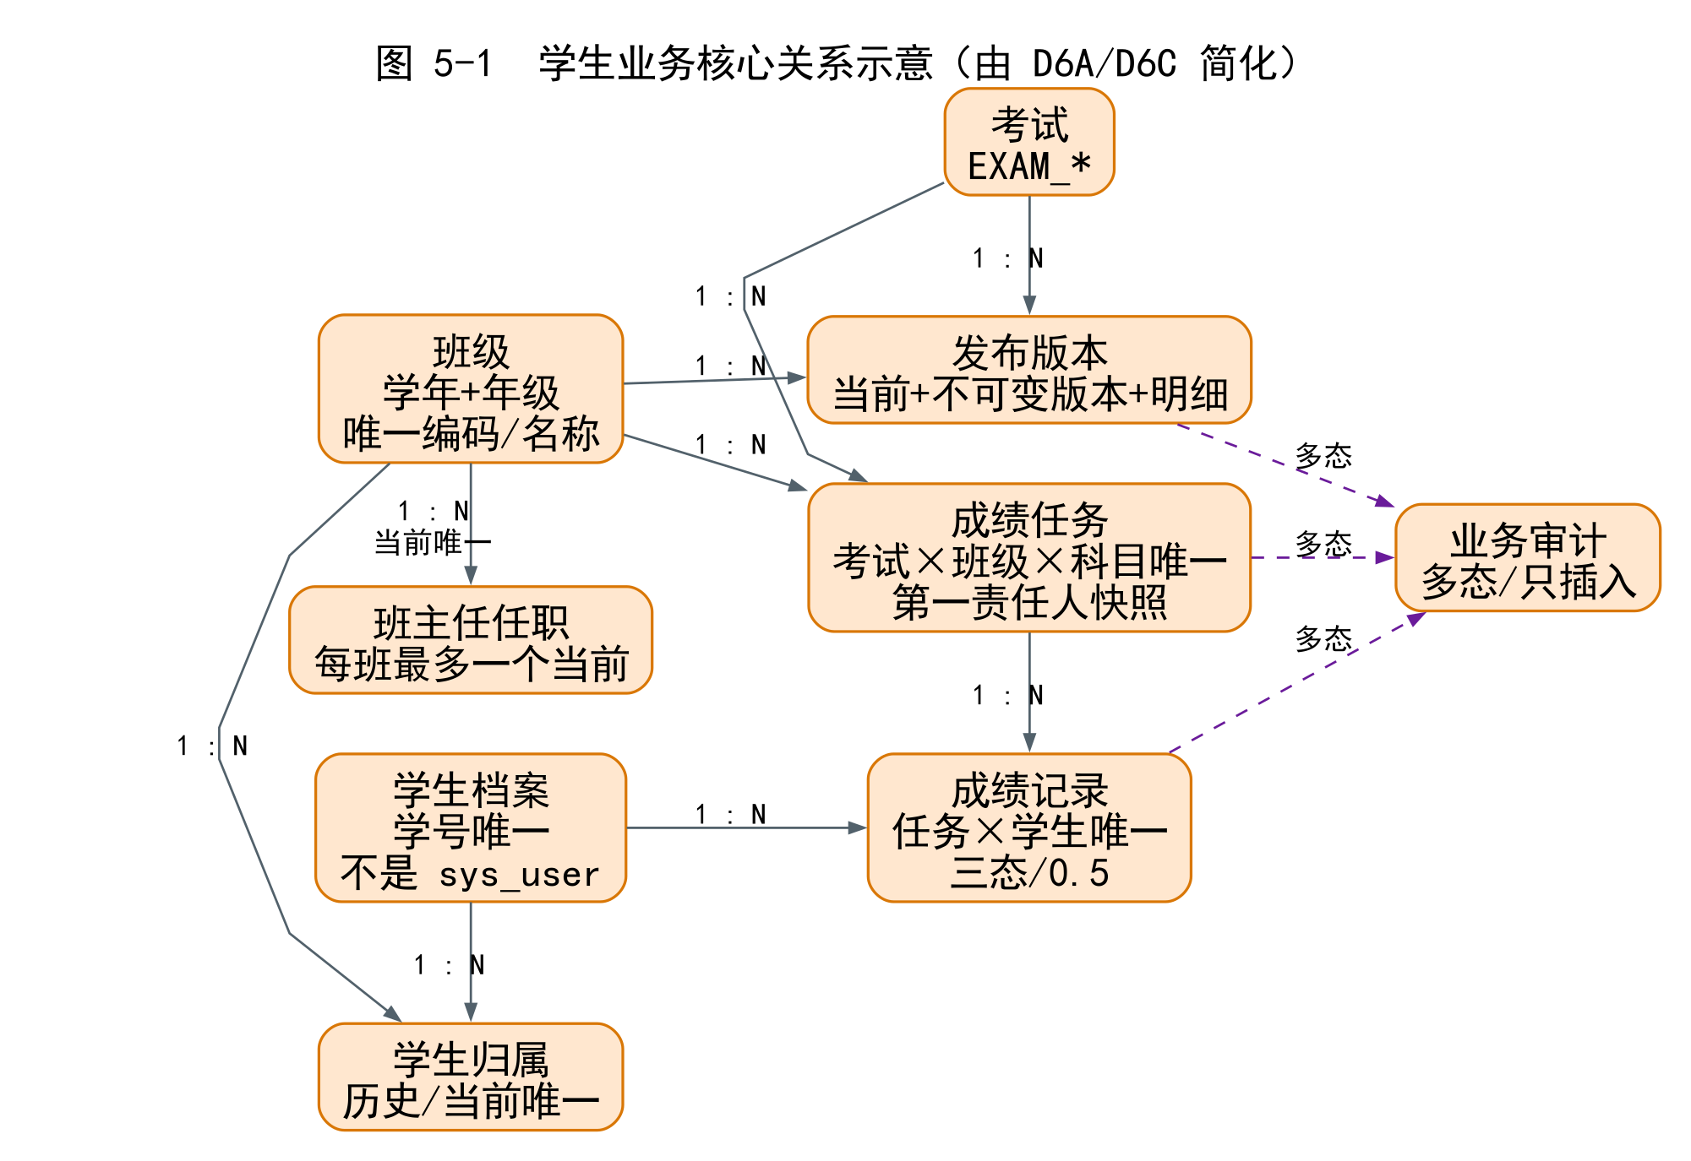
图 5-1 学生业务核心关系示意（由 D6A/D6C 简化）；完整 ER 见附录。

5.4 账号绑定
sys_user → stu_account_binding → 学生/班主任档案。一个档案最多一个有效账号；一个账号最多一个有效绑定；类型/档案二选一；系统管理员不因超级权限获得成绩明细。

5.5 成绩三态与发布版本
状态 | 值
`SCORE_NORMAL` | 0.0～满分，0.5 步长
`SCORE_ABSENT` | NULL，显示缺考
`SCORE_NOT_ENTERED` | NULL，阻止提交

stu_publication 当前状态；stu_publication_version 不可变版本头；stu_publication_version_detail 不可变明细。撤回只改当前状态，历史保留；更正新增版本。

5.6 约束与审计
• 任务唯一（考试×班级×科目）；成绩唯一（任务×学生）；发布唯一（考试×班级）；版本唯一（发布×版本号）；
• 当前归属/任职/绑定用生成列+UNIQUE；时间区间不重叠需事务+行锁+Service；
• 业务审计与业务同事务、只插入；不依赖 sys_oper_log；
• SQL 草稿在 03-.../sql-draft/，未执行。
本版不声称 19 张表已创建；数据库现状仍是 31 张若依/Quartz 表。

6. 模块与接口设计

6.1 模块职责
模块 | 职责 | FR | 主要表 | 计划 Controller/Service
认证/绑定 | 身份、绑定、范围 | AUTH-003/004 | binding | `BusinessIdentityController/Service`
组织 | 学年/学期/年级/班级/任职 | ORG-001～005 | year/term/grade/class/assignment | `Org*Controller/Service`
学生 | 档案/归属/状态/绑定 | STU-001～004 | student/student_class/binding | `StudentController/Service`
班主任/科目 | 班主任/任职/科目 | TCH-001/002 | teacher/assignment/subject | `HeadTeacher/Subject*`
考试 | 考试/范围/科目/任务 | EXAM-001～004、SCORE-001 | exam* | `ExamController/Service`
成绩 | 任务/录入/提交/审核 | SCORE-001～005、PUB-001 | task/score/audit | `ScoreTask/Review*`
发布 | 发布/撤回/重发/更正/版本 | PUB-001～004 | publication/version/detail/audit | `PublicationController/Service`
查询/统计 | 本人/班级/全校 | QUERY/STAT | version/detail | `MyScore/Stat*`
审计 | 业务审计/脱敏 | AUDIT-001/002 | audit_log | `AuditController/Service`

6.1.1 核心模块功能说明
（1）认证与账号—档案绑定。 复用若依登录、验证码、JWT、/getInfo、/getRouters；学生/班主任业务身份通过 stu_account_binding 关联，一个档案最多一个有效账号，一个账号最多一个有效绑定。系统管理员可管理账号/绑定，但服务层必须阻断成绩明细；学生身份只从当前会话绑定解析，不接受客户端传入的 studentId。对应 FR-AUTH-003/004、STU-003；A/B 类能力。
（2）学年、学期、年级、班级。 教务维护学年/学期/年级/班级；同一学年班级名称/编码唯一，当前学年最多一个；班级不是 sys_dept。班级有学生/任务/发布后不能物理删除，只能停用。对应 FR-ORG-001～004；C 类计划新增。
（3）学生档案与归属。 教务维护学号、姓名、性别、学籍状态；学号全校唯一，内部主键 id INT 与学号分离；转班通过 stu_student_class 关闭旧归属并新增，保留历史。学生账号通过绑定表开通/撤销，不把账号字段塞入学生表。对应 FR-STU-001～004；C 类。
（4）班主任任职与科目。 班主任档案/任职历史独立于账号；一名班主任可负责多个班，同一班级同一时刻最多一个当前任职；任务创建时保存第一责任人快照，换班不覆盖历史。科目独立维护，不表示任教关系。对应 FR-ORG-005、FR-TCH-001/002；C 类。
（5）考试配置与成绩任务生成。 教务创建考试、考试班级范围、考试科目/满分/及格线/优秀线；EXAM_DRAFT/OPEN/CLOSED/ARCHIVED 独立于任务/发布状态。任务按考试×班级×科目唯一生成，保存花名册/满分线/第一责任人快照；重复生成幂等，不重复插入。对应 FR-EXAM-001～004、FR-SCORE-001；C 类。
（6）成绩录入、校验、提交。 班主任只录当前有效任职班级全科；分数 DECIMAL(6,1)、0.5 步长；三态 NORMAL/ABSENT/NOT_ENTERED；提交前无未录入；成绩与审计同事务，版本冲突 409。提交后任务锁定，退回后可改重提。对应 FR-SCORE-002～005；C 类。
（7）教务审核、退回。 教务只审核 TASK_SUBMITTED；审核人不能等于提交人；通过 TASK_APPROVED，退回 TASK_RETURNED 且原因必填；审核/退回记录和审计保留。TASK_APPROVED 不等于成绩已发布。对应 FR-PUB-001；C 类。
（8）发布、撤回、重发、受控更正。 发布前所有适用任务 TASK_APPROVED、无未录入、至少一科；单事务生成不可变版本与明细快照，更新 current_version_id/PUB_PUBLISHED，写审计；撤回改 PUB_WITHDRAWN、不删历史；重发版本+1；更正保持 PUB_PUBLISHED、生成新版本、保留旧版本/前后值/原因。对应 FR-PUB-002～004；C 类。
（9）本人查询与基础统计。 学生只读本人当前 PUB_PUBLISHED 版本/明细，撤回不可见，不能通过改 studentId 查他人；班主任本班统计，教务全校统计；缺考/未录入不伪造 0，完整总分才按 1,2,2,4 排名。对应 FR-QUERY/STAT；C 类。
（10）业务审计与脱敏。 stu_audit_log 记录业务对象/版本/前后值/原因/操作人/角色/时间/来源；与业务同事务、只插入；不依赖 sys_oper_log。教务可见业务明细审计；系统管理员仅脱敏元数据，不能看成绩前后值。对应 FR-AUDIT-001/002；B/C 类。

6.2 接口概览
• 现有若依：25 Controller / 146 Mapping（源码级，运行未验证）；
• 新业务：68 P0 API / 53 路径；11 P1 API；
• 统一 /business/**；认证复用 /login、/getInfo、/getRouters；
• 成功 AjaxResult/TableDataInfo；错误 data.errorCode；
• OpenAPI：openapi/p0-business-api.yaml、openapi/p1-extension-api.yaml；
• 68 个 API 完整规约见 04-P0业务API完整规约.md，正文只列关键接口。

6.3 关键接口
API | 方法/路径 | 角色 | 关键约束
API-SCORE-004 | `PUT /business/score-tasks/{id}/scores` | 班主任 | 本班、三态/0.5/版本、事务+审计
API-SCORE-005 | `POST /business/score-tasks/{id}/submit` | 班主任 | 无未录入、锁定、幂等
API-SCORE-007 | `POST /business/score-tasks/{id}/review` | 教务 | 非自审、APPROVED/RETURNED
API-PUB-002 | `POST /business/publications` | 教务 | 全部 APPROVED、不可变版本
API-PUB-004 | `POST /business/publications/{id}/withdraw` | 教务 | 撤回不删历史
API-PUB-006 | `POST /business/publications/{id}/corrections` | 教务 | 新版本、审计前后值
API-QUERY-002 | `GET /business/my-scores/{examId}` | 学生 | 绑定本人、当前 PUB_PUBLISHED

6.4 代表接口详细设计
下列字段从 openapi/p0-business-api.yaml 与 openapi/api-catalog.json 提取；完整 68 个 API 不重复。
所有路径均为实际后端路由（不含 /dev-api）；响应为 AjaxResult{code,msg,data}，分页为 TableDataInfo{total,rows,code,msg}。

6.4.1 API-SCORE-004 保存成绩草稿（批量）
• 方法与路径： PUT /business/score-tasks/{id}/scores
• 角色/权限： 班主任；business:score:edit；SCOPE_CLASS + 当前有效任职
• 请求体： ScoreBatchRequest：version(integer, required)、items[]、idempotencyKey(string, optional)；ScoreItem：studentId(integer)、scoreStatus(SCORE_NORMAL/ABSENT/NOT_ENTERED)、scoreValue(number, multipleOf 0.5, nullable)、version(integer)
• 成功： data=ScoreSaveResult{saved,notEntered,absent,normal,version}
• 关键校验： 任务 TASK_DRAFT/RETURNED、考试 EXAM_OPEN；当前班主任；学生属于花名册；NORMAL 非空/0～满分/0.5；ABSENT/NOT_ENTERED 为空；version 匹配。
• 错误： 400 INVALID_SCORE/VALIDATION_ERROR；403 SCOPE_DENIED；409 STATE_CONFLICT/VERSION_CONFLICT。
• 表/事务： stu_score_task、stu_score、stu_audit_log；成绩与审计同事务，失败回滚。
请求示例：
{"version": 3, "idempotencyKey": "demo-save-001",
"items": [{"studentId": 101, "scoreStatus": "SCORE_NORMAL", "scoreValue": 88.5, "version": 2},
{"studentId": 102, "scoreStatus": "SCORE_ABSENT", "scoreValue": null, "version": 1}]}

6.4.2 API-SCORE-005 提交成绩任务
• 方法与路径： POST /business/score-tasks/{id}/submit
• 角色/权限： 班主任；business:score:submit；SCOPE_CLASS
• 请求体： VersionRequest：version required、idempotencyKey
• 成功： data=ScoreTask（状态 TASK_SUBMITTED）
• 关键校验： 任务 DRAFT/RETURNED、考试 OPEN、无 NOT_ENTERED、所有记录合法、version 匹配；提交人/审核人职责分离。
• 错误： 409 STATE_CONFLICT（未录入/已提交）、VERSION_CONFLICT；403。
• 表/事务： task/score/audit；单事务锁定+审计；幂等键必须。

6.4.3 API-SCORE-007 教务审核/退回
• 方法与路径： POST /business/score-tasks/{id}/review
• 角色/权限： 教务；business:score:review；SCOPE_ALL
• 请求体： ReviewRequest：action(APPROVE/RETURN)、reason(≤500)、version、idempotencyKey
• 成功： data=ScoreTask；通过 TASK_APPROVED，退回 TASK_RETURNED
• 关键校验： TASK_SUBMITTED；审核人 ≠ 提交人；退回原因必填；version 匹配。
• 错误： 403 自审/越权；409 状态/版本；400 原因为空。
• 表/事务： task/audit；审核/退回+审计同事务。

6.4.4 API-PUB-002 发布班级成绩
• 方法与路径： POST /business/publications
• 角色/权限： 教务；business:publish:create；SCOPE_ALL
• 请求体： PublishRequest：examId、classId、version、idempotencyKey
• 成功： data=Publication，状态 PUB_PUBLISHED，版本+1
• 关键校验： 全部适用任务 TASK_APPROVED；无 SCORE_NOT_ENTERED；至少一科；考试/班级一致；version/幂等。
• 错误： 409 STATE_CONFLICT/DUPLICATE_SUBMIT/VERSION_CONFLICT；403。
• 表/事务： stu_publication、stu_publication_version、stu_publication_version_detail、stu_audit_log；单事务生成不可变版本/明细/审计，任一步失败回滚。

6.4.5 API-QUERY-002 学生查询本人已发布成绩
• 方法与路径： GET /business/my-scores/{examId}
• 角色/权限： 学生；business:myscore:query；SCOPE_SELF
• 路径参数： examId(integer)；无请求体
• 成功： data=MyScoreDetail{examId,examName,versionNo,totalScore,rank,classSize,subjects[]}
• 关键校验： 当前用户有效学生绑定；当前发布 PUB_PUBLISHED；只读当前版本；撤回/未发布/他人→403/404；不接受客户端 studentId。
• 错误： 401/403/404；不泄露他人是否存在。
• 表： publication/version/detail；只读，无写入。

6.5 计划时序
以下时序均为计划组件交互，用于说明 Controller、Service、Mapper/DB、审计和事务边界，不代表接口已实现。
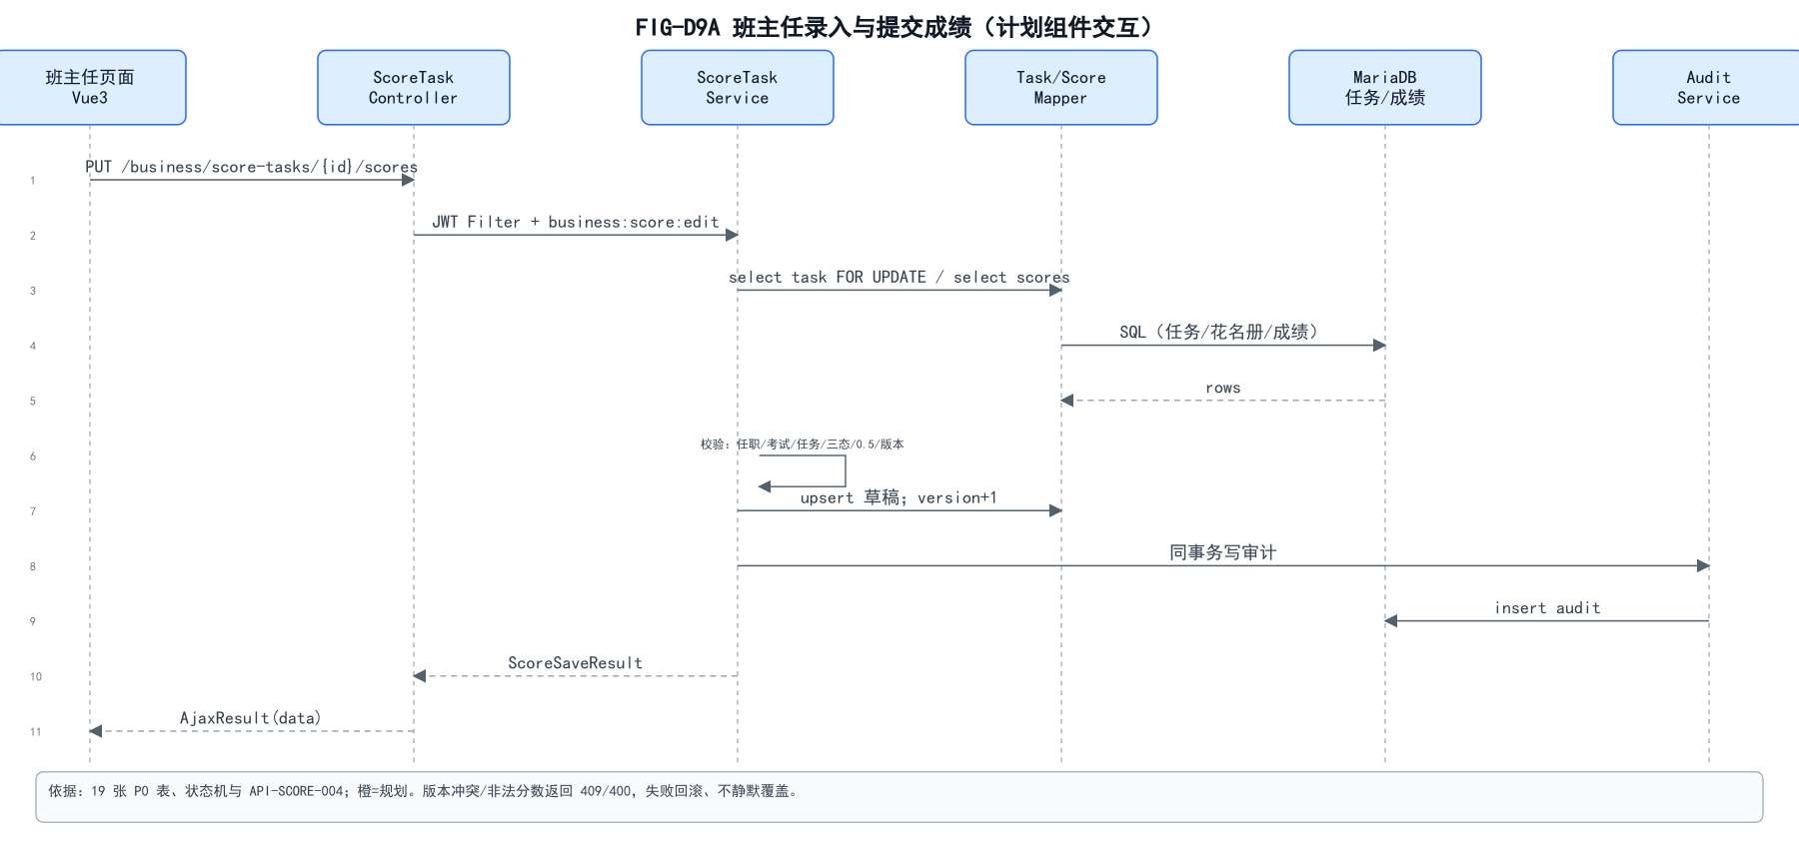
图 6-1 班主任录入/提交：本班、三态/0.5/版本校验，成绩与审计同事务。
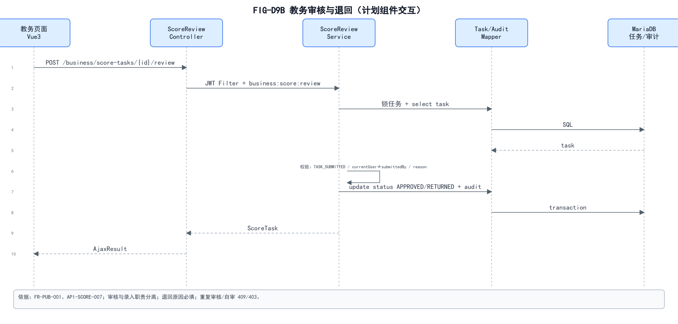
图 6-2 教务审核/退回：非自审，原因和审计保留。
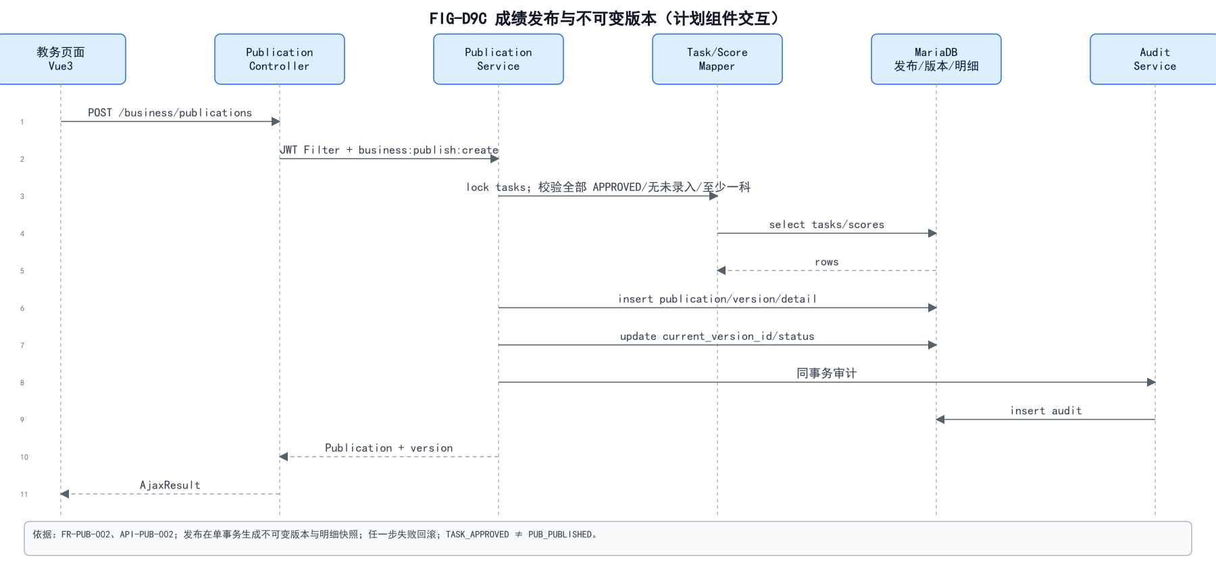
图 6-3 发布与不可变版本：版本/明细/审计单事务。
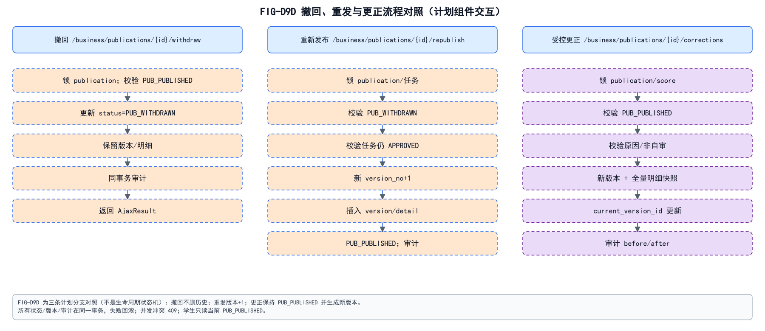
图 6-4 撤回/重发/更正流程对照（不是状态机）。
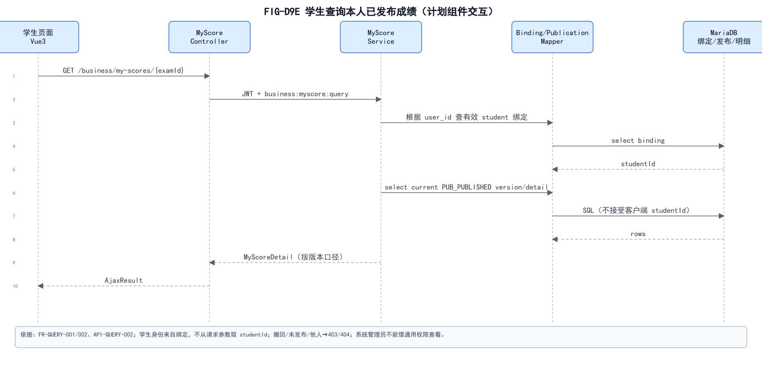
图 6-5 学生本人查询：身份来自绑定，只读当前已发布版本。
D9A-E 为计划组件交互，不是已实现代码截图；完整 API 契约见 OpenAPI。

6.6 权限与事务摘要
• 系统管理员成绩明细禁止；教务 ALL；班主任本班；学生本人；
• 前端菜单/按钮不是边界；@PreAuthorize + Service 范围；
• 任务/考试/发布状态独立；发布/撤回/更正单事务；
• 版本不可变，审计同事务；P1 不进入 P0。

7. 设计追踪与待确认

7.1 覆盖
• 35 P0：均有模块/API/表/AC 落点；
• 11 P1：独立映射，不进入 P0；
• 19 P0 表 / 3 P1 表；68/11 API；
• 四类角色一致；无任课教师；
• 详见 SDD模块与接口覆盖检查报告.md、04-API与需求数据库追踪矩阵.md。

7.2 BR 137/122
SRS 附录 E 的 137 是基线规则表行数；正文唯一引用 122；差异 15 条未逐条引用，14 个编号缺口可识别，另 1 条因基线删除无法复原。不重编号、不伪造。

7.3 待确认
• /business 前缀与 68 P0 API；
• current_version_id 逻辑/物理；
• 多班班主任统计 A/B；
• 账号绑定归属；
• 四类角色与 sys_role 映射；
• P1 是否本期；
• 测试库 DDL 演练；
• 管理员的脱敏审计边界。

7.4 明确未做
未创建业务代码/表、未执行 DDL、未运行接口测试；现有 31 张表未改。本评审稿已生成 DOCX/PDF，但未获正式批准。

